[**İmmunoprofilaktika üzrə məlumatın verilməsi**](https://certlogin.e-gov.az/services/xforms-query.action?id=22252)

Bu xidmət vasitəsilə immunoprofilaktika üzrə məlumat təqdim edilməsi mümkündür.

Bunun üçün “www.e-gov.az” Elektron Hökumət portalına daxil olub, Səhiyyə Nazirliyi tərəfindən təqdim edilən e-xidmətlər siyahısından “[*İmmunoprofilaktika üzrə məlumatın verilməsi*](https://certlogin.e-gov.az/services/xforms-query.action?id=22252)” xidmətinin adını seçməlisiniz.(Şək.1)

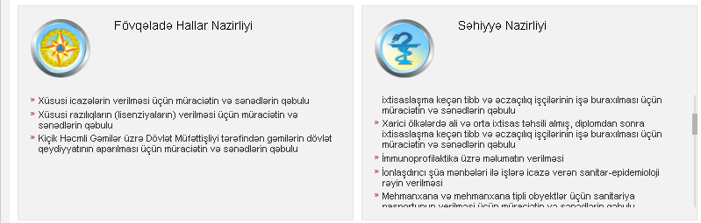

Şəkil 1.

## Açılan formanın içində valideynlər üçün uşaqların peyvəndlərinin vaxtlı-vaxtında vurulması barədə Səhiyyə Nazirliyi tərəfindən təqdim edilən Azərbaycan Respublikasının milli peyvənd təqvimi və Azərbaycan Respublikasında istifadə olunan vaksinlər haqqında məlumatlar əks olunacaqdır.(Şək.2)

## 

Şəkil 2.

Bu xidmət vasitəsilə əldə etdiyiniz məlumatları PDF düyməsi vasitəsilə PDF formatında kompüterinizin yaddaşında saxlaya və ya çap edə bilərsiniz. “*Təkrarlamaq*” düyməsindən istifadə etdikdə isə bu xidmətin ilkin formasına qayıda bilərsiniz.